Wielkanoc- 2-gi tydzień kwietnia

PONIEDZIAŁEK
Zadanie I
Odszukaj w domu przedmioty zaczynające się na głoskę f- powiedz rodzicom ich nazwy.
Zadanie II
Wprowadzenie litery F,f wielkiej i małej na podstawie zagadek .
Jaką głoskę słyszysz na początku odgadniętych wyrazów, ile jest w wyrazie sylab, głosek. Spróbuj przegłoskować wyraz, np. f-a-r-b-y.
1.W jednym pudełku mieszka ich wiele
A do tych krążków śpieszy pędzelek
(farby)
2.Jak się nazywa cienka i zwiewna
Sukienka dla każdego okienka?
(firanka)
3.Zrobi fryzurę, ładnie ostrzyże
Czy już wiesz kto?
(fryzjer)
4.Tuż przy ziemi niziutko,
płatki z łodyżką krótką.
Fioletowe, wesołe, bo to przecież...
(fiołek)
5.Nie jest skoczkiem, ma tyczkę,
przerośnie ogrodniczkę.
Zdobi działki, ogródki,
w nazwie ma trzy nutki.
(fasola)
6.Łatwa zagadka – krzesło dla dziadka.
(fotel)

Pisz po śladzie.
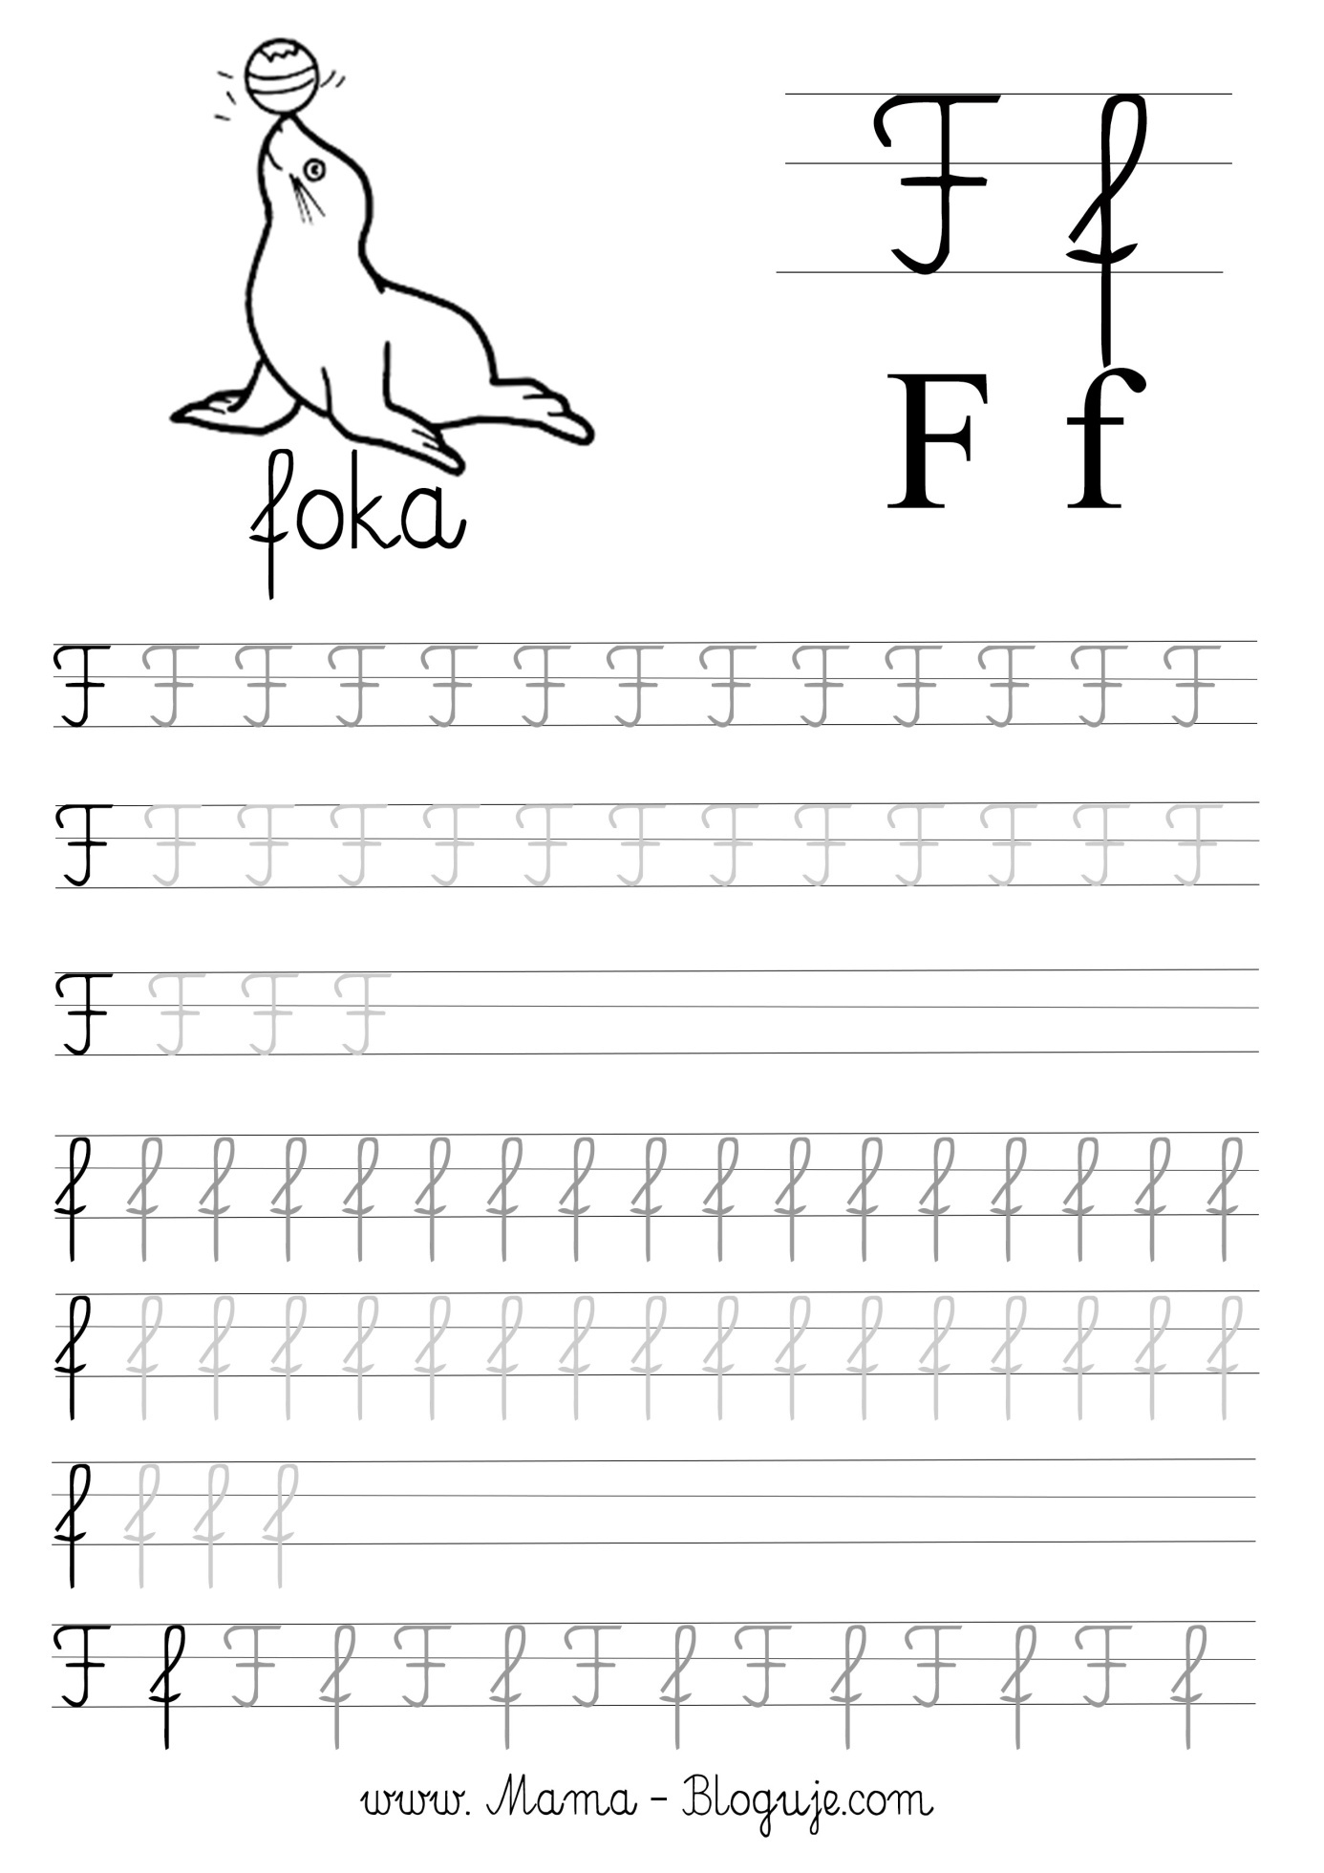

Zabawy badawcze-poszukujemy kolorów.
Potrzebne ci będą farby lub barwniki spożywcze w podstawowych kolorach, tj. niebieski,czerwony,żółty ( Jeśli nie masz farb, barwników spożywczych, obejrzyj filmik
https://www.youtube.com/watch?v=rmWS5NNTS-8)
Połącz ze sobą 2 kolory podstawowe, a uzyskasz 3- ci - pochodny, np.
-niebieski+ czerwony= (fioletowy)
- żółty+ czerwony= (pomarańczowy)
-żółty + niebieski= (zielony)
Masz już teraz więcej kolorów , możesz je dowolnie łączyć i nazywać powstałe barwy, np.
-niebieski i pomarańczowy da nam kolor granatowy
-z czerwonego i zielonego otrzymasz kolor brązowy
-fioletowy i żółty da kolor khaki (zielony)

Barwy mają temperaturę – (zimną lub ciepłą).
Barwy ciepłe
To barwy, które nas ożywiają, wywołują odczucie ciepła, pobudzają do działania.
Są to barwy: czerwona, pomarańczowa, żółta, różowa, ecru, złota,
ciepły fiolet.

Barwy zimne
Wywołują w nas wrażenie zimna, uspokajają, koją.
Są to barwy niebieska, zielona, zimny fiolet.

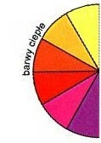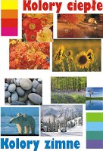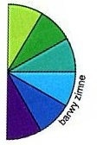
Dla chętnych.
Zagrajcie z członkiem rodziny w O i X

Karty pracy: str. 60-62
Jeżeli nie posiadają Państwo kart pracy w domu można je pobrać z poniższego linku :
6- latki: https://flipbooki.mac.pl/przedszkole/druk/oia-bplus-kp-4.pdf

